常
州旅游资源丰富，其中著名的常州旅游景点包括：天宁寺，号称“东南第一丛林”；环境宜人的南山竹海生态旅游区；集森林度假、农业观光、环境保护和湖上娱乐于一体的省级旅游度假区的天目湖；名胜古迹与自然风光相结合的江南园林，东坡公园以及瓦房山旅游度假区等独特的旅游资源。近年来，常州加快旅游资源开发，推出了中华恐龙园、溧阳天目湖旅游度假区、金坛茅山风景区等。
旅游胜地常州
- 天宁塔
千年古刹天宁寺，是我国重点保护寺院和江苏省文物保护单位，被誉为“东南第一丛林”（丛林，梵名 Vindhyavana，僧侣聚集、修道之处，亦通常指禅宗寺院而言）。它始建于唐朝永徽年间（650-655），距今已有1300多年历史，天宁寺的开山祖师是法融禅师，乾隆曾三次到天宁寺拈香，并为寺题“龙城象教 ”匾额和楹联。这里终日香火鼎盛，游客如云，现为全国重点保护寺院。天宁寺内有八殿、二十五堂、二十四楼、三室、两阁共497间房舍，总面积110多亩。天宁寺主要由天王殿、罗汉堂、大雄宝殿、望海观音、玉佛殿、放生池等景点组成。（交通：火车站乘11或30路可达。）
- 中华恐龙园
中华恐龙馆内设有五个主厅和六个辅助厅，各厅通过逻辑路线，有分有合，互为关联，以生物演变史作为设计背景，重点突出恐龙从生存、繁衍、演化直至毁灭的构思主线，揭示了生命与环境相互依存，人类必须保护生态环境的深刻主题。
运用情景营造手段，以飞溅的瀑布、冷峭的山岩、无水的海洋、茂密的丛林、洪荒的洞窟等，再现中生代特有的生存环境。化石陈列运用互不雷同的手法，通过高科技手段和声光电的运用，结合影视成像、卡通动画、恐龙翻模、网络游戏以及各类科技制作等，使中华恐龙馆突破了传统的“博物”观念，成为具有震撼力的，集博物、科普、观赏、游乐、参与为一体的现代新型恐龙博物馆。
常州欢迎你
园区内围绕恐龙馆设有穿越侏罗纪、白垩纪立体迷宫、三叠纪音域魔洞、恐龙山探险、荒滩漂流、动感立体电影、高空滑索、火箭人、超级飞人、热气球升空、模拟攀岩、情侣单车、草坡滚球、地震盘、跑马场、亲子园以及水上自行车等20余重刺激、动感的娱乐项目，使游客放松身心，流连忘返。（交通：火车站乘29路或南大街乘302路可达。）
- 南山竹海
南山竹海生态旅游区环境宜人，山水相映成趣，风景如诗如画，方圆几十里无一丝污染。漫步竹海举目远眺，一望无际的毛竹倚山抱石，千姿百态，形声雄浑，情趣别致；千年古松，参天古株，高耸挺拔，稀少神奇；高山镜湖中的竹筏，山东间的潺潺溪流和形态各异的竹木小屋，形成乡土、古朴、原始、自然的独特意境。还有民间传说中的仙山头、金牛岭、锅底山、古宫道等人文历史，更增加了南山竹海的神秘，现已对外开放的景点有：坝堤印月、竹筏放歌、野生动物园、蛇艺馆、山里人家、夜营地、参天古株、千年古松等。（交通：乘坐溧阳汽车总站到李家园的中巴，在景区门口下车。约15分钟一班，车程1小时。）
- 天目湖
天目湖位于溧阳市南八公里处，有沙河、大溪两座国家级大型水库，因属天目山余脉，故名“天目湖”。天目湖开发建设始于1992年，是一处集森林度假、农业观光、环境保护和湖上娱乐于一体的省级旅游度假区。目前已建成羊山自然公园、湖里山公园、报恩禅寺、状元阁、射击城、海洋世界、水上乐园等旅游景点，湖周群山环抱，湖水清冽，间有画若棋盘的田畔，疏密错落的茶园，到处是一幅幅纯自然的田园风光图，湖岸蜿蜒曲折，自然景色与人工点缀相得益彰。景区内古树名木，奇花异草，姿态万千。野猪、野兔、野鸡、野鸭等野生动物栖息繁衍，自成天趣。山、水、林、禽、兽同生共荣，构成一幅奇特的大自然生态图。
景区内主要有山水园、绣球岛、状元阁、鸟岛、太公山、报恩禅寺等景点。
- 淹城野生动物园
江苏淹城野生动物世界位于美丽富饶的长江金三角地区——常州市武进中心城区，紧邻具有“中国第一水城”美誉的国家重点文物保护单位“春秋淹城遗址”，距常州市区8公里。该动物园是以野生动物生态散养为特色，集动物野趣观赏、休闲娱乐、科普教育和古文化展示为一体的大型综合性主题公园。项目首期占地2000 亩，总投资5亿元，于2007年10月1日正式建成对外开放。园内展出来自世界各地的珍稀濒危野生动物共200多种近万头(只)。至目前为止，还是江苏省唯一一家超大规模的野生动物园。
- 东坡公园
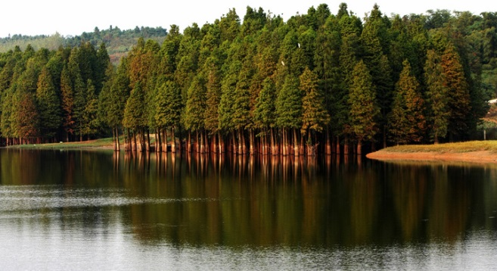
东坡公园（舣舟亭）地处常州市区东部，原名东郊公园，占地 2.667公顷，系名胜古迹与自然风光相结合的江南园林。南宋时，常州市民为纪念北宋大文豪苏东坡来常，泊舟于此，而建"舣舟亭"作纪念。清康熙、乾隆二帝南巡时，在此兴建过万寿亭行宫，重修过舣舟亭。舣舟亭基址原名文成坝，传说常州历来人文荟萃，为保住常州才气不东流，因而在古运河上筑坝使河水绕个大弯东去。苏东坡曾十一次到过常州，最后终老于常州。但他真正系舟此地实际上只有二次，一次是1073年，他从杭州途经常州去镇江，曾在除夕孤舟野宿城外东郊，并作〈除夜野宿常州城外〉诗一首。另一次是1101年他从海南归常后，住在顾塘桥头孙氏馆，病中一日，天气闷热，他为图"快风活水"，一洗病中滞涩之郁，半夜泛舟运河而东至此系舟。此时，夹岸观者为堵，全城轰动。
附表：常州部分景区近3年旅游人数
景区 | 2015年 | 2016年 | 2017年 | 合计
天宁寺 | 400 | 430 | 590 | 1420.00
中华恐龙园 | 890 | 1400 | 1800 | 4090.00
南山竹海 | 790 | 890 | 1100 | 2780.00

